Ежемесячная газета МКОУ Шестаковская СОШ
январь 2021
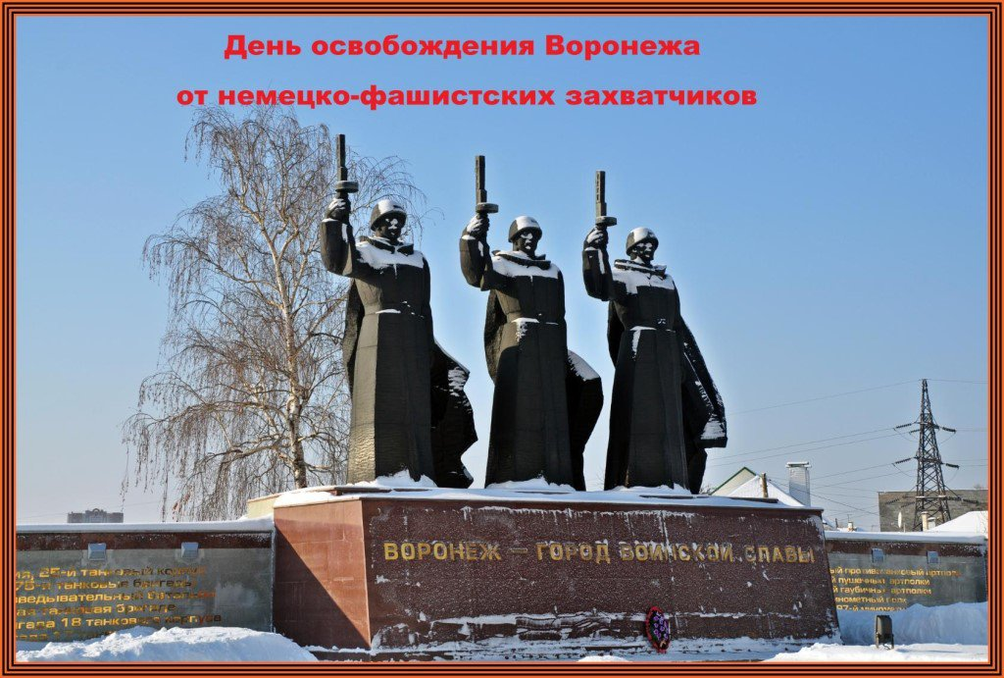
Никто не забыт, ни что не забыто.
Сегодня в номере:

- Город- герой Воронеж !

- Эстафета «Слава»

- Наша работа.

ДЕНЬ ОСВОБОЖДЕНИЯ ВОРОНЕЖА

«Нет, враг Воронеж не осилит!
Видать судьбою суждено,
Что на любой черте, Россия,
Есть у тебя Бородино»...
25 января - святой день для воронежцев - День освобождения города от фашистских захватчиков. 212 дней и ночей Воронеж был линией фронта, городом-крепостью, местом подвига, жертвы и Любви советского народа к своей Родине. Более 400 000 воинов Красной Армии и десятки тысяч жителей пали в сражениях на воронежской земле. Но древний русский город выстоял, не пропустил врага и, даже будучи смертельно раненным, не склонил головы...
Пусть сегодня напомнят о тех днях не пафосные строчки или выкладки статистики, а стихи. Стихи, пропущенные через сердце, написанные как поэтами, так и простыми людьми. Ведь это до войны Воронеж был для своих горожан Любимым... теперь он для них Святой...

Город- герой- Воронеж!
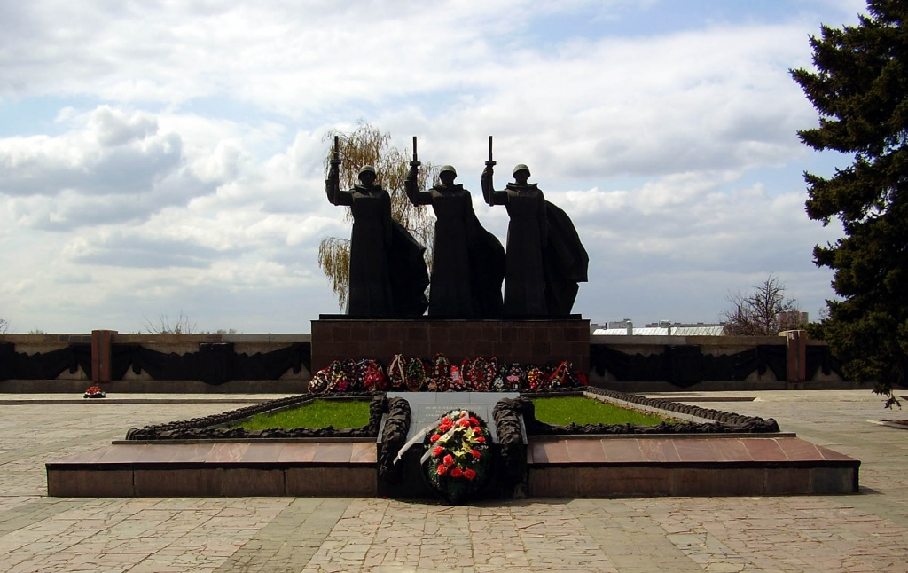
«ЗАЩИТНИКУ ВОРОНЕЖА»

Александр БЕЗЫМЕНСКИЙ
Июль 1942
Боец, товарищ!
На тебя
Устремлены глаза Отчизны.
Безмерно Родину любя,
Ты не щади ни сил, ни жизни.
Чтоб сбросить ворога за Дон
И разгромить его за Доном,
Твой натиск должен быть силен,
Твое упорство - разъяренным.
Оружью верный своему,
Ты наше знамя не уронишь!
Грозна опасность, потому -
Ты должен отстоять Воронеж!
Орда фашистов лезет к нам,
Жестокой смертью угрожая
Деревням, селам, городам
И золотому урожаю.
Фашисты рвутся в глубь страны,
К заводам, нефти, к пышным нивам,
Они пока опьянены
Своим удавшимся прорывом.
Но ты их яростную рать
Раздавишь, разгромишь, разгонишь.
Боец!
Чтоб план врага сорвать,
Ты должен отстоять Воронеж!
Товарищ мой! Душа вождя
Бойцом воронежским гордится.
Ведь за Воронеж бой ведя,
Ведешь ты битву за столицу.
Пройти к Москве хотят враги
От берегов верховья Дона.
Вперед, товарищ! Береги
Кремля священные знамена.
У берегов донских, в бою,
Столицу грудью ты заслонишь.. .
Чтоб защитить Москву свою,
Ты должен отстоять Воронеж!
Опасность очень велика.
И в этом нет у нас сомненья,
Ведь для бойца-большевика
Страшна и тень успокоенья.
Но все мы знаем, что в борьбе
Победа наша будет снова,
Поскольку верим мы тебе -
Герою воинства стального.
Врага утопишь ты в Дону,
Сожжешь огнем, в могилу сгонишь.
Боец!
Спасая всю Страну,
Ты должен отстоять Воронеж!

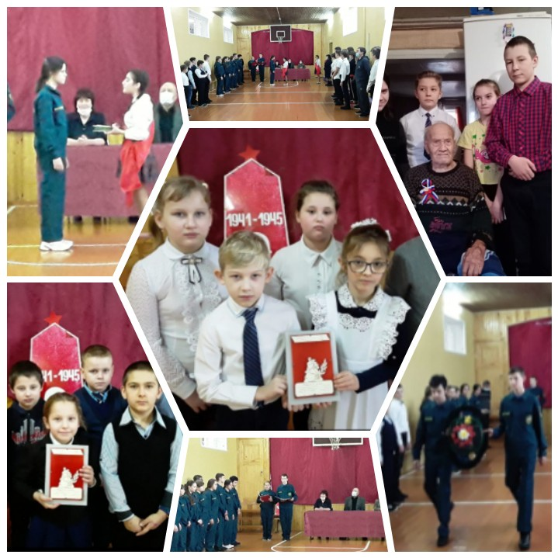 В Бобровском районе стартовала очередная - уже 53-я - эстафета Славы. Так начался традиционный месячник военно-патриотической работы в районе. Особенный смысл это мероприятие приобретает в год 75-летия победы нашей страны в Великой Отечественной войне.
Основная задача этой эстафеты- свято, честно, добросовестно пронести эту шкатулку с землей с Мамаева Кургана, которая полита кровью защитников нашего Отечества, по всем учебным заведениям района. Мы – молодое поколение, и нам защищать честь нашего района и нашей страны. Все верят в нас. 29 января в нашей школе состоялась официальная встреча шкатулки. Право принять шкатулку с землей, было предоставлено команде нашей школы. Учащиеся МКОУ Октябрьской СОШ передали эстафету. Ребята выступили с приветственными словами и провели экскурс в историю нашей страны. Затем на мероприятии выступил, председатель совета ветеранов нашего села Нетёсов Н.Ф. Он дал напутственные слова для ребят, говорил о патриотизме и что каждый человек должен быть героем для своей страны. Далее с речью выступила, заместитель председателя совета ветеранов Дубровина В. С. Она рассказала ребятам: для чего вообще была организованна данная эстафета. Главные слова в ее речи были о том, что не смотря на сегодняшнюю непростую ситуацию и эпидемиологическую ситуацию мы можем почтить память тех, кто пал за наше счастье, мирное небо над головой и за процветание своей Родины.

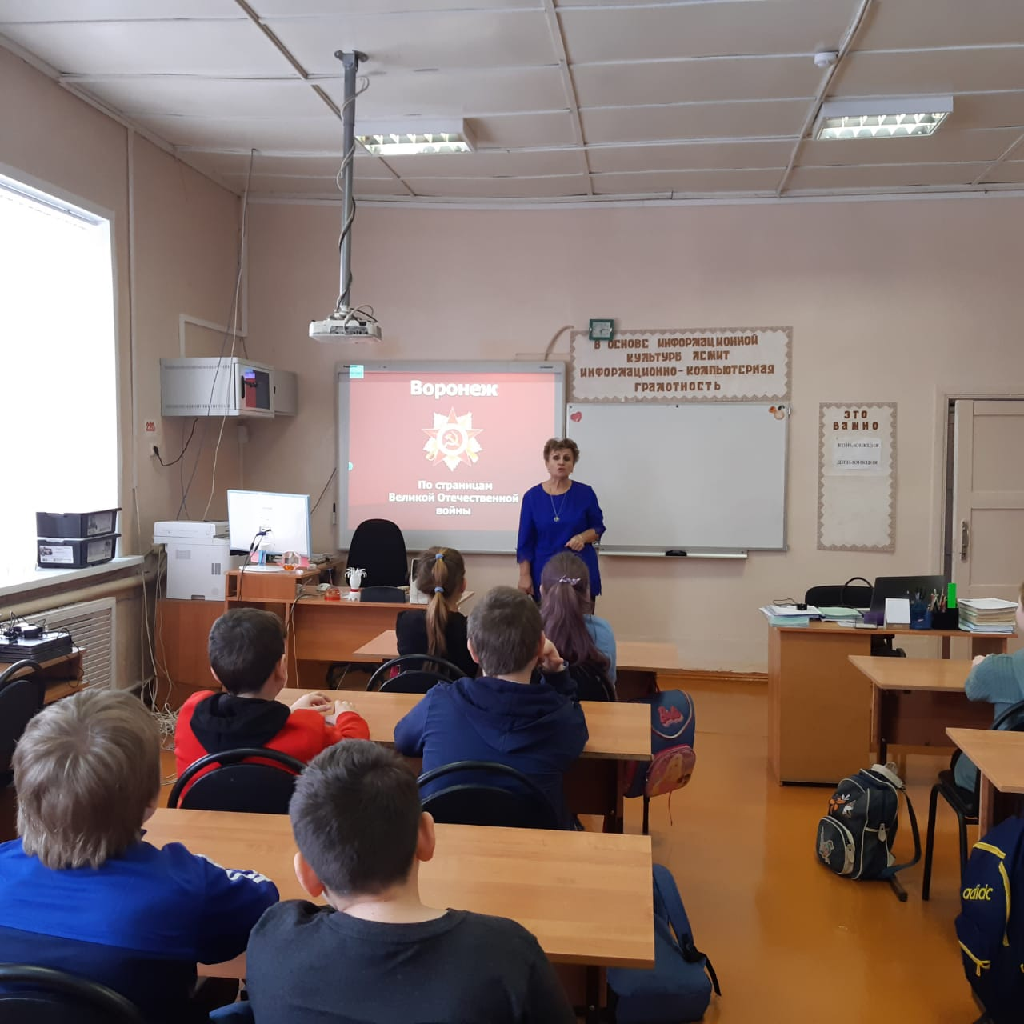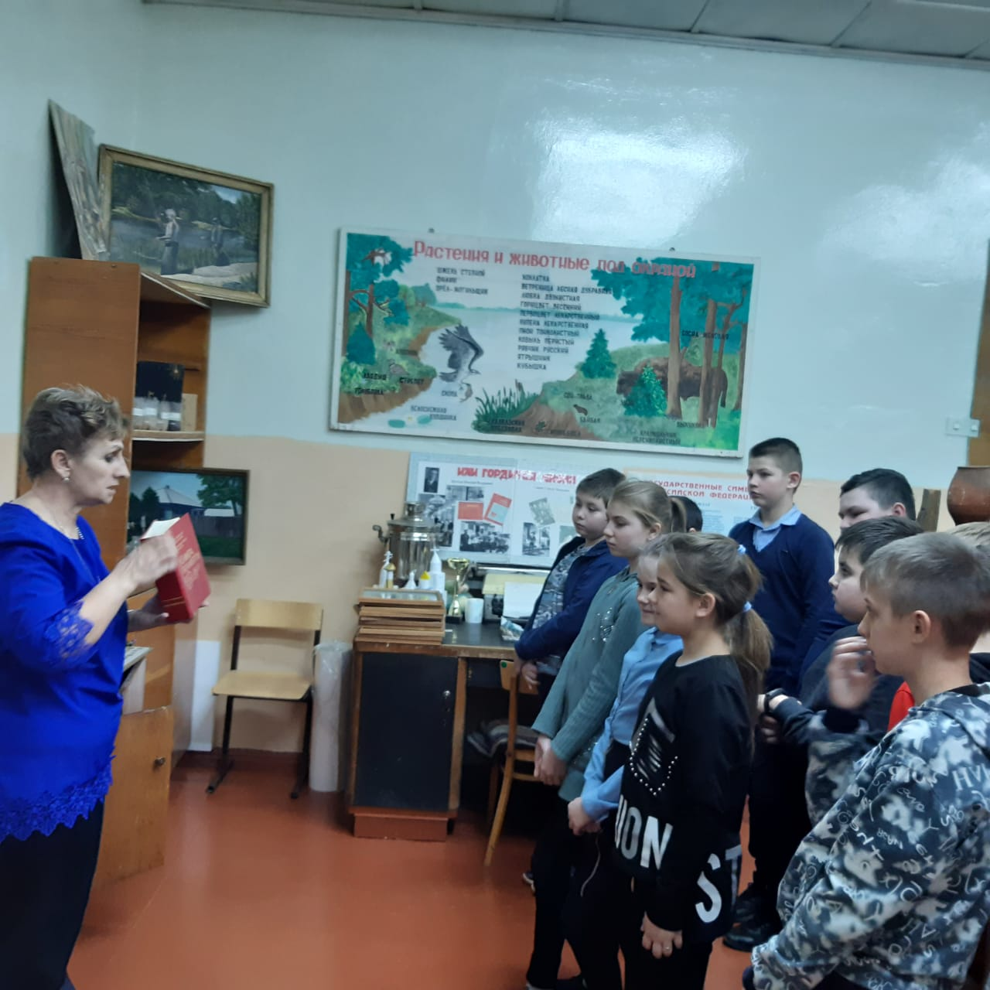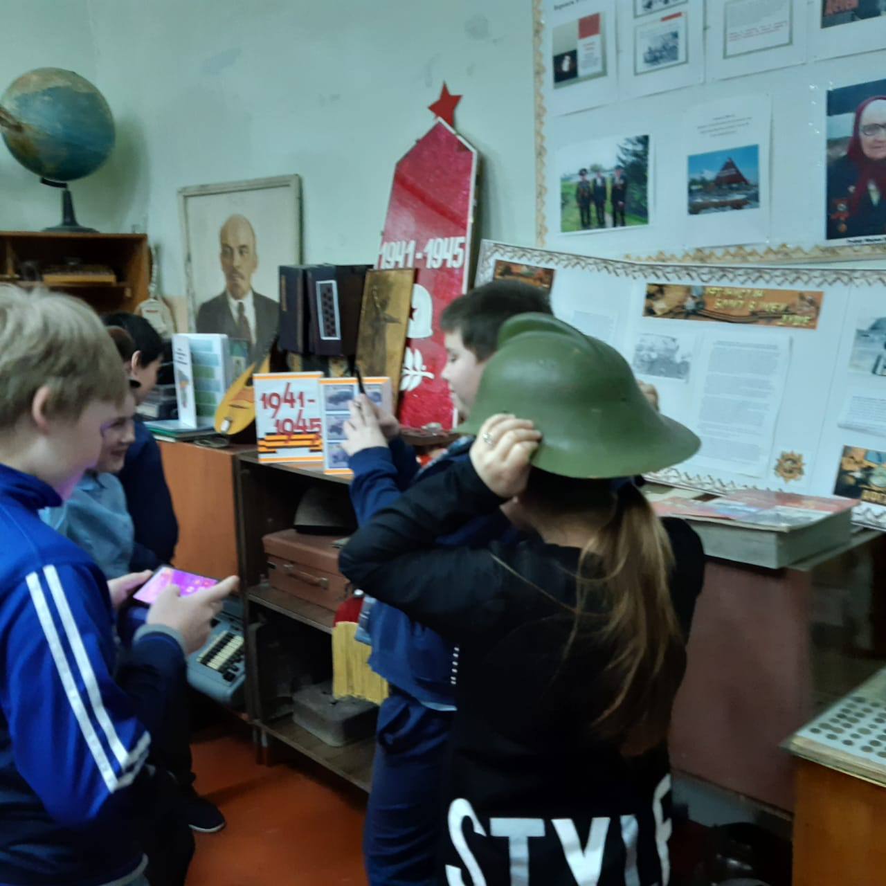25января 2021года по традиции отмечают День освобождения города Воронежа. В этом году уже в 78 раз. Воронеж держал героическую оборону 212 дней и ночей. Защитники города прикрывали Москву с юга и одновременно оттягивали от Сталинграда 30 фашистских дивизий.
В послевоенные годы 76 улиц, площадей и переулков города получили имена героев сражения за Воронеж. В названиях еще 50 улиц увековечен коллективный подвиг воинских формирований, отражены памятные события военных лет.
Сегодня на территории города у Памятника Славы, на Чижовском плацдарме и еще 47 братских могилах покоится прах более 38 тысяч защитников Воронежа. 12 уроженцев города стали Героями Советского Союза, 3 — полными кавалерами Орденов Славы.
16 февраля 2008 года Президентом России был подписан Указ о присвоении Воронежу почетного звания «Города воинской славы».
В этот день для учащихся 5,6 классов был проведён классный час "Город-герой Воронеж" Ребята посетили школьный музей, где О. В. Абраменко провела экскурсию по музею и уделил большое внимание экспозиции посвящённой обороне Воронежа. Ученики смогли прикоснуться к некоторым экспонатам и послушать строки из воспоминаний фронтовиков.
18 по 27 января во всех регионах нашей страны проводится Всероссийская Акция памяти «Блокадный хлеб», которая дает старт Году памяти и славы. Акция призвана напомнить о мужестве жителей Ленинграда, переживших беспрецедентную блокаду миллионного города вражескими захватчиками.

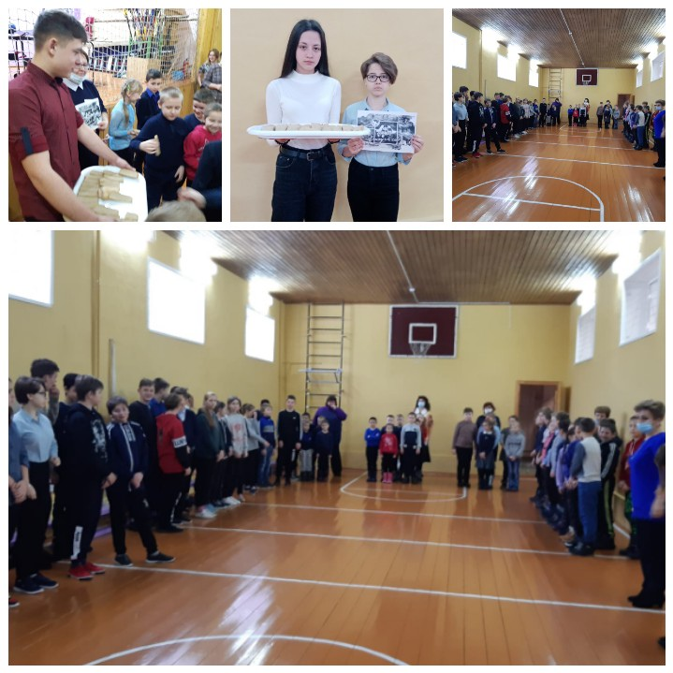Блокада Ленинграда длилась 872 дня. И это не просто цифра - каждый день стал тяжелым испытанием в жизни блокадников. По разным подсчетам, в городе погибло от 692 тысяч до 1,5 миллионов человек – и 97% из них умерли от голода. Единственной надеждой на завтрашний день был паек. Буханка хлеба постепенно превратилась в 125-ти граммовый кусочек – именно такой была минимальная норма выдачи хлеба для жителей блокадного Ленинграда. Учащиеся нашей школы не остались в стороне и 27 января присоединились к акции"Блокадный хлеб".

